阳泉市关于免费为企业快递邮寄不动产权证书的公告

为持续优化营商环境，提升我市政务服务水平，实现企业办理不动产登记 “只跑一次”，我市对企业办理企业之间存量非住宅房屋买卖、土地转让不动产登记实行免费快递邮寄不动产权证书（不动产登记证明）服务。现将有关事项公告如下：

　　自即日起，企业之间办理存量非住宅房屋买卖、土地转让登记业务的，可自愿选择通过中国邮政速递物流股份有限公司阳泉市分公司邮政EMS邮寄送达不动产权证书服务。企业在上述不动登记业务受理后，可持阳泉市不动产登记综合业务受理通知书、代理人身份证明到不动产登记服务大厅“证书证明邮寄申请受理”窗口办理快递送达业务，填写《邮政快递申请单》，邮寄费用由市不动产登记中支付。

特此公告

附件：邮政快递申请单

　　　                    阳泉不动产登记中心

　　                　   　          2021年5月21日

**邮 政 快 递 申 请 单**

（企 业）

阳泉市不动产登记中心：

为方便我企业领取在贵中心办理不动产登记的证书，我希望贵中心通过中国邮政速递物流股份有限公司阳泉市分公司邮政EMS邮寄送达不动产权证书。我知晓并遵守以下内容：

一、邮寄费用由**寄件人**支付。

二、确认收件人为： 　　 ；指定地址为：　　　　 　　　。

联系方式（手机）：

三、不动产权证书（不动产登记证明）在成功办理后在邮政EMS送达时限内送达收件人，请保持联系方式畅通。

四、其他服务协议，请参照EMS的《国内标准快递邮件服务协议》。

五、当场填好邮件面单，字迹清晰。并拍照保留好底单，可以凭快递单号查询快递当前的进程EMS查询地址为：[http://www.ems.com.cn](http://www.ems.com.cn/)。也可通过下面的二维码下载APP或者微信平台进行查询。

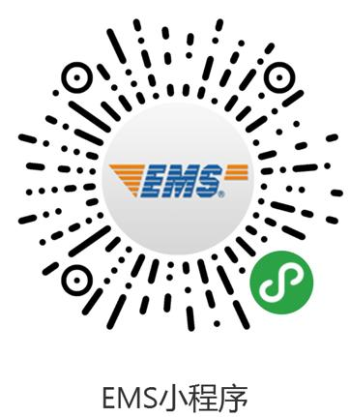

七、收到邮件后，如不动产权证书的信息不对，可拨打服务电话进行咨询，EMS客服电话：11183、不动产登记窗口服务电话：2038131。

八、邮件应当由指定收件人本人签收，签收时请出示身份证并将受理通知书原件交给快递员；若本人无法签收时，可以预约快递员再次上门投递。

**本企业自愿选择不动产权证书邮寄送达服务，上述内容已完全了解，收件人信息已确认。**

**申请人（代理人）签名：**

年 月 日